Klasa 7 – 0.6.04.

Temat: Rozwiązywanie równań – ćwiczenia.

Proszę przeanalizować i przepisać poniższe równania.
Dawid:
Proszę przeanalizować i przepisać poniższe przykłady.
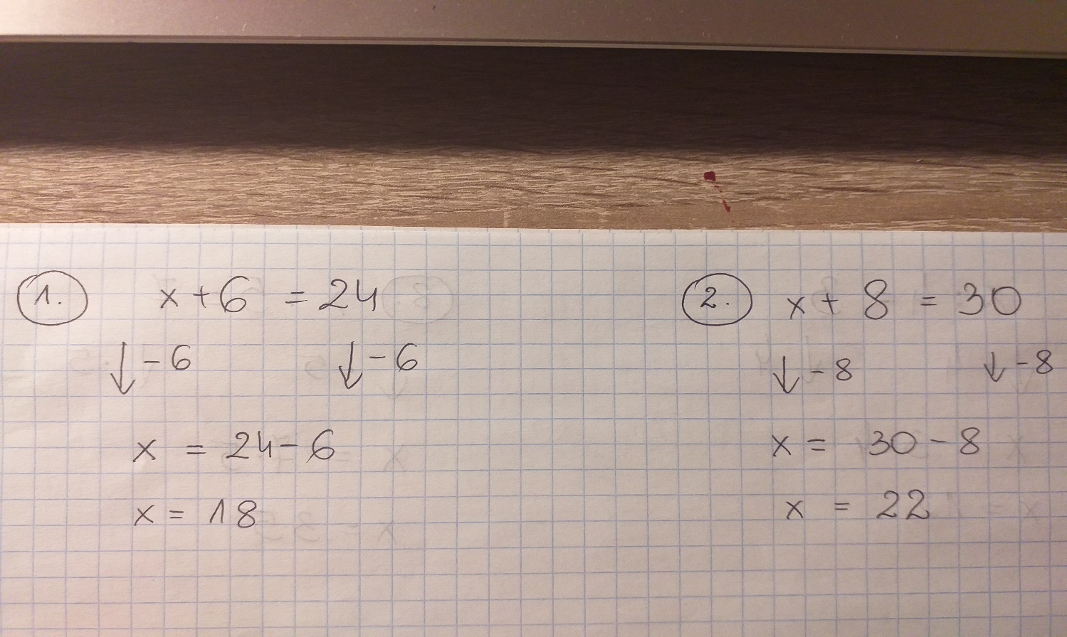
W przykładzie mamy dodawanie więc na strzałkach w dół wykonujemy odejmowanie, np.:

W przykładzie mamy odejmowanie więc na strzałkach w dół wykonujemy dodawanie, np.:
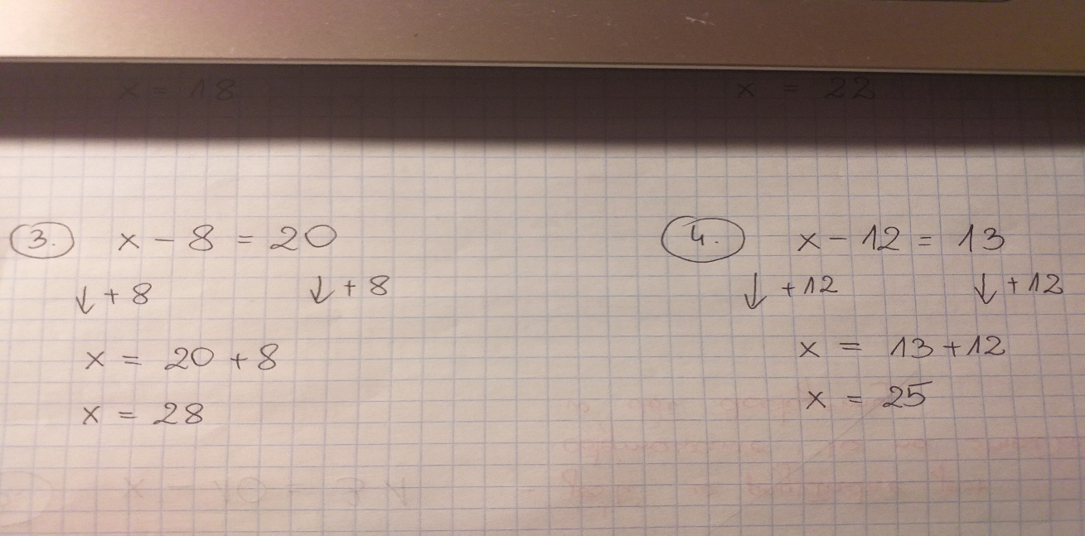

W przykładzie mamy mnożenie więc na strzałkach w dół wykonujemy dzielenie, np.:
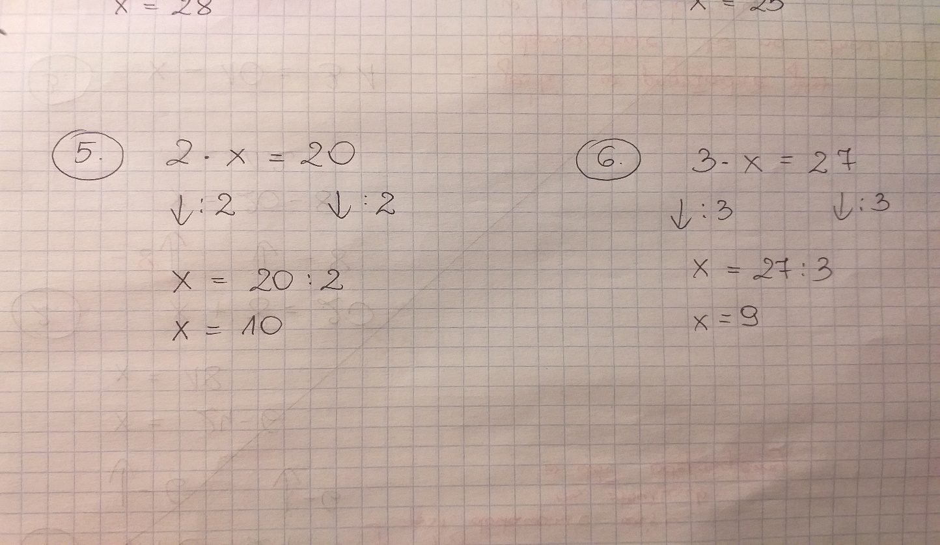

W przykładzie mamy dzielenie więc na strzałkach w dół wykonujemy mnożenie, np.:
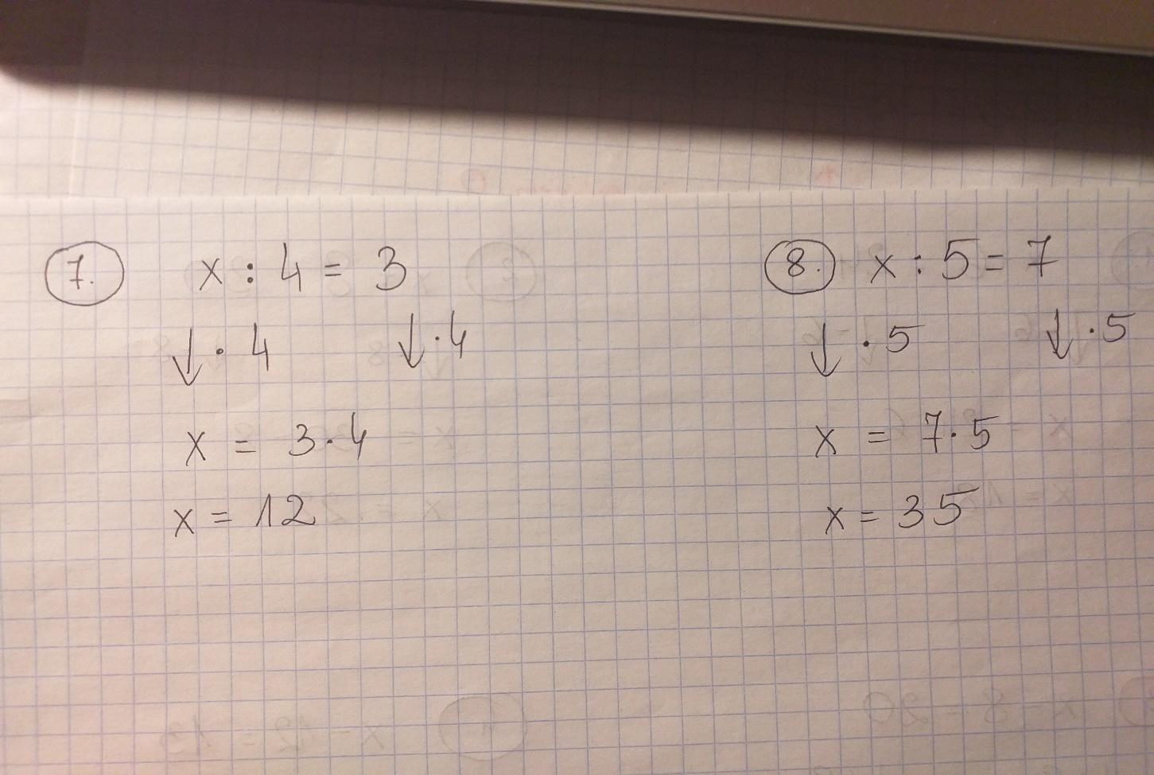
Rozwiąż poniższe przykąłdy w ten sam sposób jak jest to zrobione w przykładach wyżej, zrób zdjęcie i wyślij na msenegera do godziny 18, tego typu przykłady będą na kartkówce w środę.
Praca domowa Dawid:
Rozwiąż równania:
- x + 7 = 40
- x- 5 = 34
- 3 ∙ x = 18
- x : 8 = 3
- x + 11 = 46
- x : 9 = 5
Reszta klasy:
Rozwiąż poniższe równia(tego typu równania będą na kartkówce, jeśli któreś przykłady sprawią Ci problem napisz na mesengerze). Obok równia podaje kolorem zielonym wskazówki do danych przykładów.
- x+ 4 = 13
- -2 x + 3 = 7
- 3 x – 4 = 5x
- 4x + 7 – x + 2 = 9
- 5x – 2(x+4) = 10 -w pierwszej kolejności pozbywamy się nawiasów, czyli mnożymy liczy w nawiasie przez liczbę przed nawiasem, zwróćcie uwagę, że liczba przed nawiasem jest liczbą ujemna.
- 2x – 3 = 2 ( 1 + x) - w pierwszej kolejności pozbywamy się nawiasów, czyli mnożymy liczy w nawiasie przez liczbę przed nawiasem
- $1-\frac{6}{7}x=\frac{4}{7}$ - w pierwszej kolejności pozbywamy się ułamków, ponieważ mamy tu jednakowy mianownik mnożymy wszystko przez ten mianownik
- $x-5=\frac{1}{3}x+1$ -w pierwszej kolejności pozbywamy się ułamków, ponieważ mamy tu jednakowy mianownik mnożymy wszystko przez ten mianownik
- $\frac{2x+3}{5}=\frac{2-x}{3}-x$ - w pierwszej kolejności pozbywamy się ułamków, ponieważ mamy tu dwa różne mianowniki mnożymy całość przez wspólny mianownik
- $\frac{x+1}{2}-\frac{x-1}{3}=\frac{1}{4}$ - w pierwszej kolejności pozbywamy się ułamków, ponieważ mamy tu trzy różne mianowniki mnożymy całość przez wspólny mianownik
W razie pytań i wątpliwości proszę o wiadomość na grupie na mesengerze i czekam na wasze rozwiązania do godziny 18. Proszę spróbować samodzielnie rozwiązać przykłady bo w środę będzie kartkówka, we wtorek podam jak to będzie wyglądało.
Powodzenia!

